客户端接口测试教程

**（内部资料请勿外传）**

|  |  |  |  |  |
| --- | --- | --- | --- | --- |
| 版本号 | 操作人 | 修改/创建描述 | 作用描述 | 时间 |
| V1.0 | 肖洪章 | 创建测试教程 | 为了在客户端开发过程中，服务端无法提供接口的情况下，客户端可以自己测试接口 | 2014.5.19 |
|  |  |  |  |  |
|  |  |  |  |  |
|  |  |  |  |  |

# 描述

在客户端/前端程序开发过程中，常常会遇到服务端接口无法提供的情况，此时就会导致客户端/前端无法进行接口测试或调试，在这种情况下，往往会等待服务端将接口写好，然后再进行测试或调试，这样做不仅会影响到项目整体进度，也会因为某些数据问题客户端/前端无法测试出来。

创建该教程就是为了帮助开发人员无需依靠服务端进行调测/测试。当然，在有接口的时候，为了测试不同返回的数据，也可以使用教程中的内容

# 准备工作

1. 安装好抓包工具Filddler，请自行查看网上教程安装
2. 将客户端代理到主机（安装有Fiddlerd的电脑上），具体方法自行查找

# 开始测试

## 步骤：

### 1、发起一个接口请求，服务端未提供接口的时候Fiddler里面默认显示为红色，如图



当然，红色的也可能会表示某个接口出错了，请自行判断

### 2、选中AutoResponder，将请求出错的链接左键选中不放，直接拖拽到AutoResponder，如图

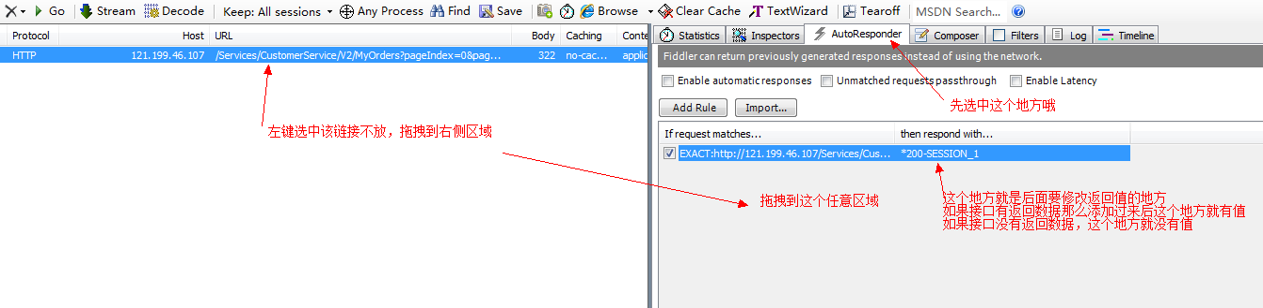

### **3、选择勾选项**

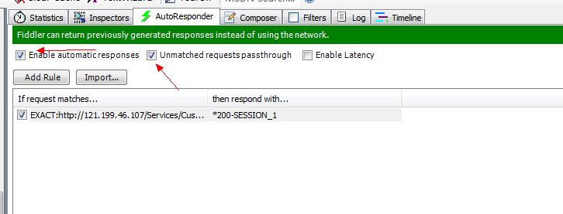

### 4、保存一个正确的response

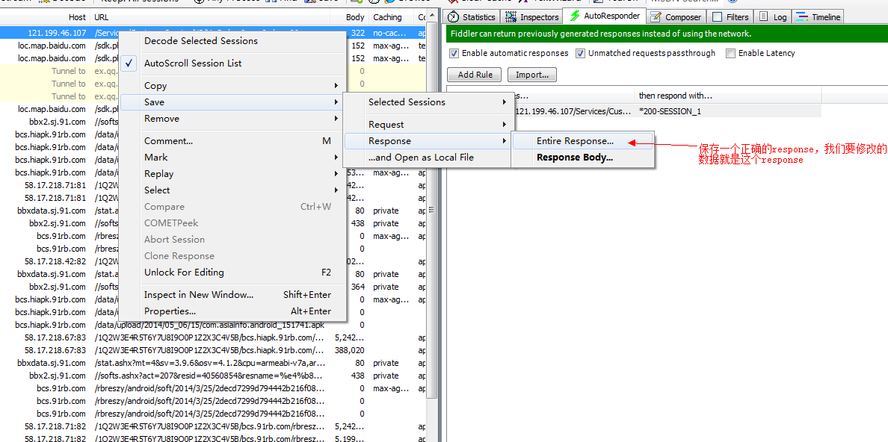

### 5、查看保存的response，保存的是.txt文件，如果有加密，可能打开看到的是乱码，乱码没关系，直接在Fiddler中查看解码后的数据，操作如下：

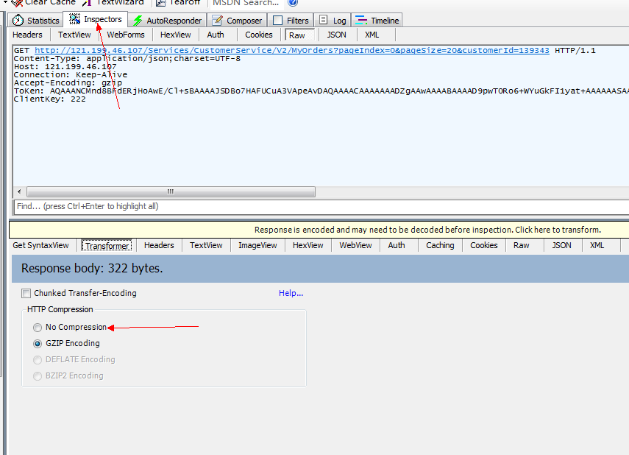

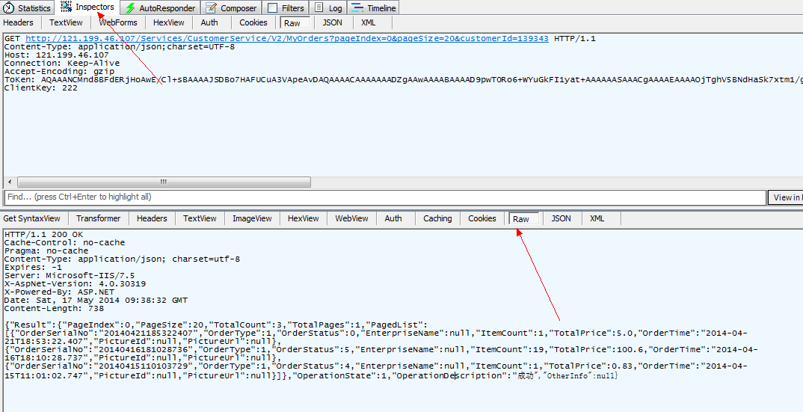

将看到的数据全部复制到txt文件中，如果在接口没有完成，无法返回一个正常数据的时候，只需要将一个正确数据的前半部分保留，后面的body部分（目前是json）部分替换成我们需要的数据，这个数据建议由服务端编写标准json数据

当然，我们可以跳过第三步，直接使用第四步的方法

### 6、将保存的文件添加成返回对象

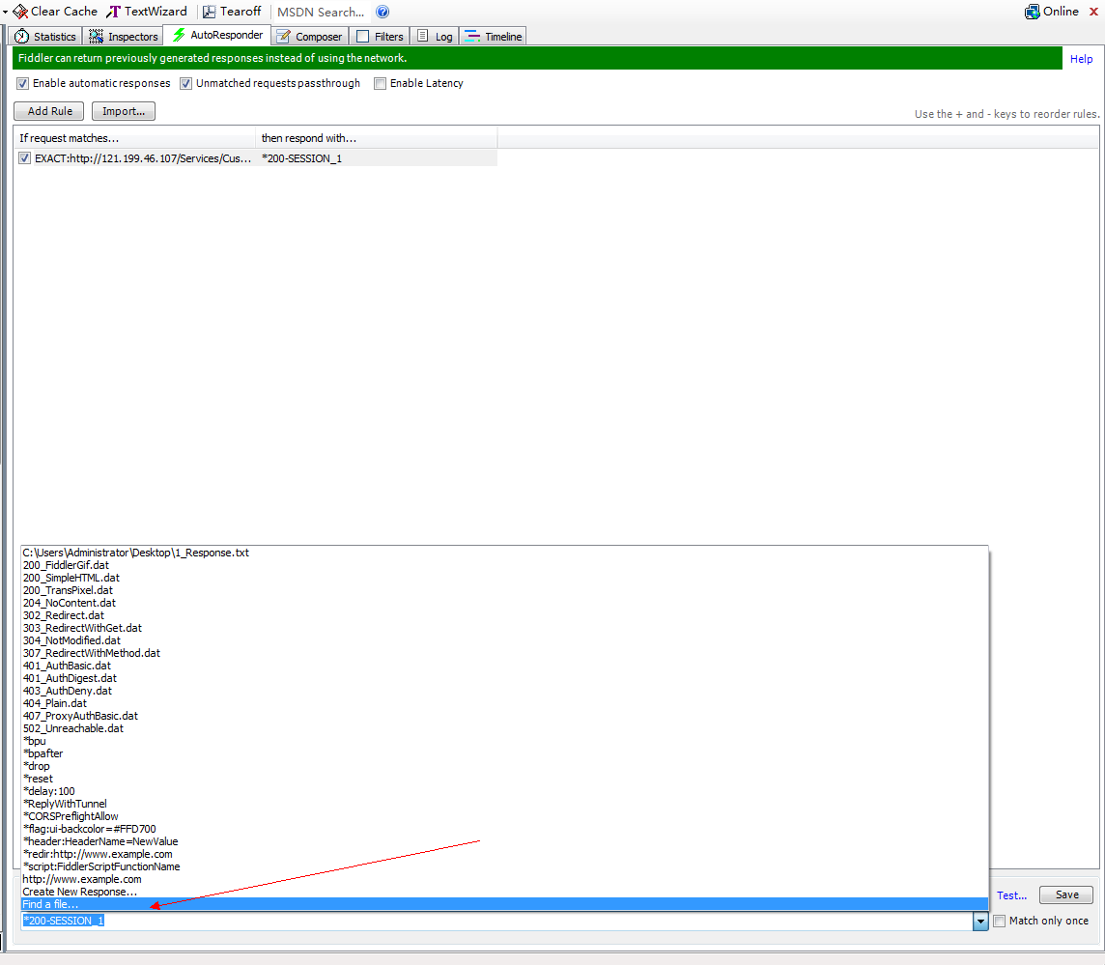

选择好文件后，点击右边的save保存

保存后如图：

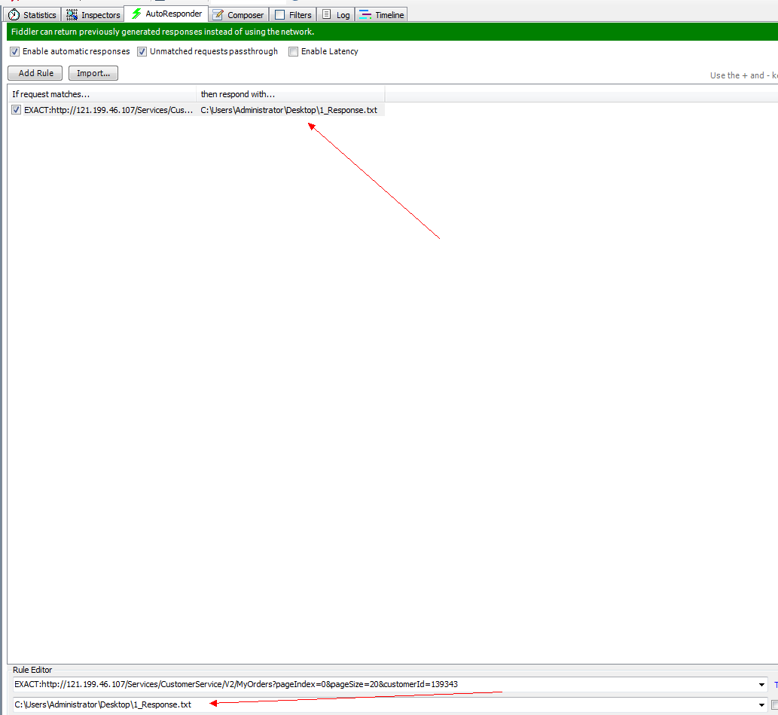

到此为止，配置完成，我们再分析一下response中的内容

### 7、关于response分析

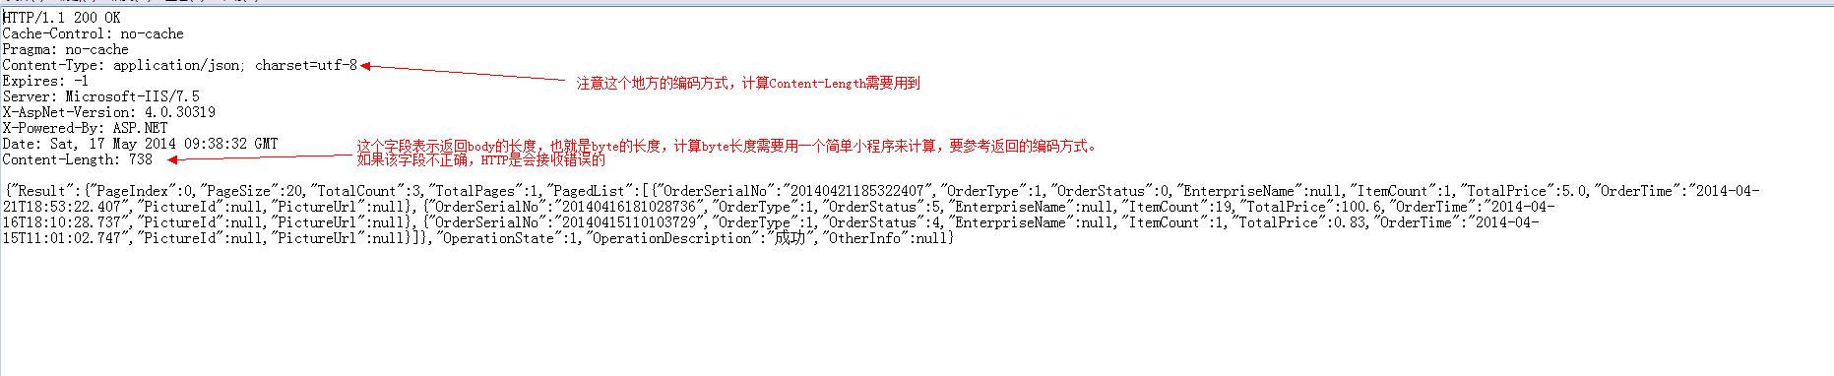

### 8、现在来看看客户端应该怎么处理，一般情况客户端在数据交互过程中都会采用某种加密或压缩方式进行数据传输，当我们在使用Fiddler模拟数据返回的时候，不太方便使用加密或者压缩，此时我们就应该把客户端加密或压缩的部分代码去掉，如图（以Android为例）

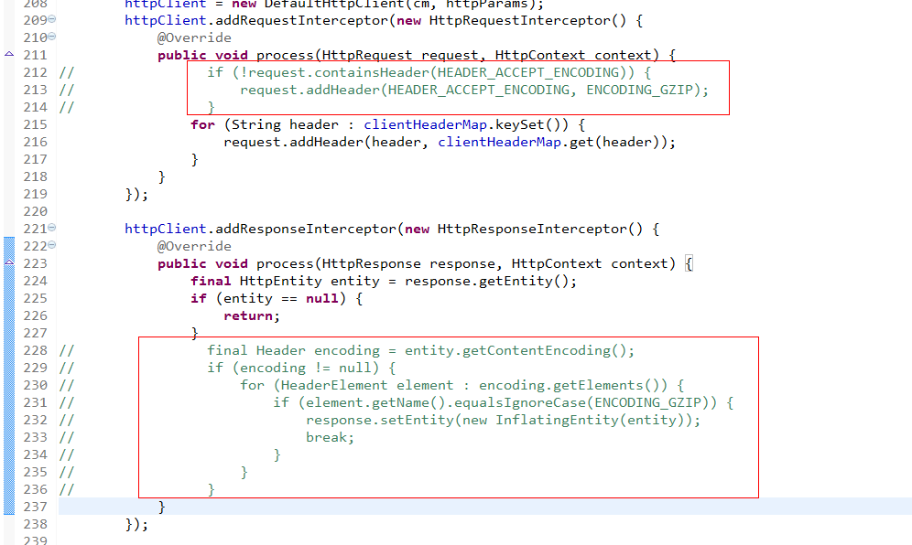

### 9、Note：附录Android计算Content-Length代码

**public** **static** **void** main(String[] args) {

BufferedReader br = **new** BufferedReader(**new** InputStreamReader(System.*in*));

**try** {

String str = br.readLine();

System.*out*.println("length==>" + str.getBytes("UTF-8").length);

} **catch** (IOException e) {

System.*out*.println("read error");

e.printStackTrace();

}

}

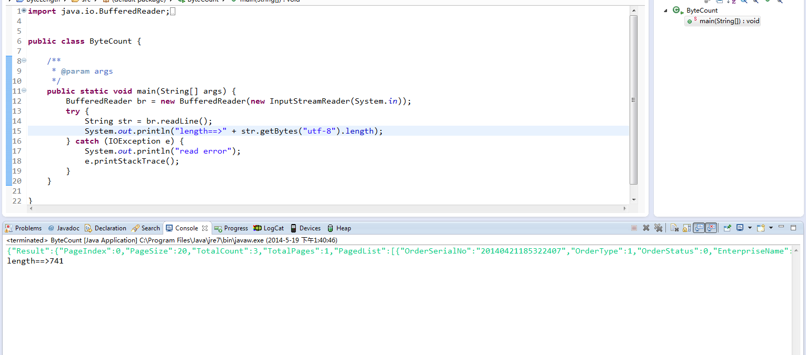

### 10、助于基础数据的获取由于要从服务端获取，采用某种加密或者压缩，所以要将之前的基础数据接口也用相同的方法将response保存为一个可阅读（即未加密或压缩），后面的数据也就能模拟了，操作方法一样

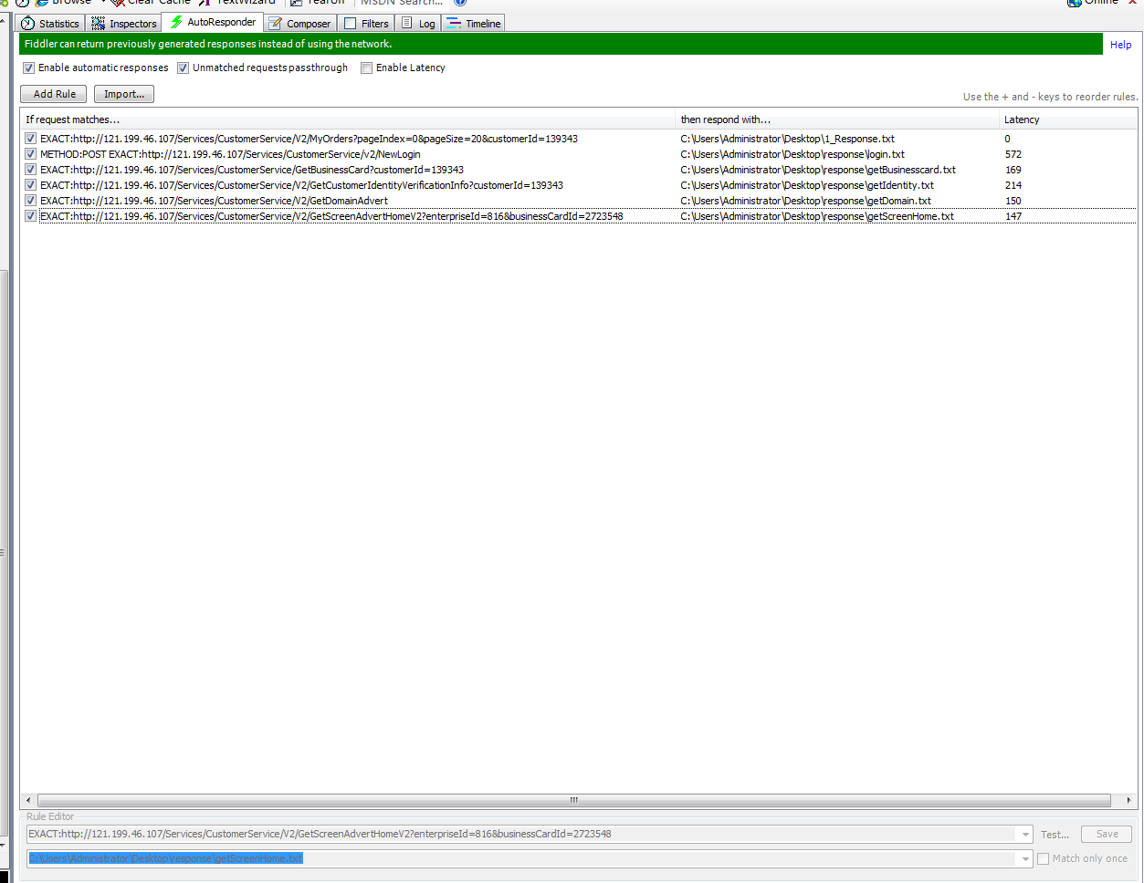

这些基础数据就只有在第一次搭建这个测试环境的时候才准备，后面根本不用去准备这些了

11、Android数据修改前后对比

修改前：



HTTP/1.1 200 OK

Cache-Control: no-cache

Pragma: no-cache

Content-Type: application/json; charset=utf-8

Expires: -1

Server: Microsoft-IIS/7.5

X-AspNet-Version: 4.0.30319

X-Powered-By: ASP.NET

Date: Sat, 17 May 2014 09:38:32 GMT

Content-Length: 738

{"Result":{"PageIndex":0,"PageSize":20,"TotalCount":3,"TotalPages":1,"PagedList":[{"OrderSerialNo":"20140421185322407","OrderType":1,"OrderStatus":0,"EnterpriseName":null,"ItemCount":1,"TotalPrice":5.0,"OrderTime":"2014-04-21T18:53:22.407","PictureId":null,"PictureUrl":null},{"OrderSerialNo":"20140416181028736","OrderType":1,"OrderStatus":5,"EnterpriseName":null,"ItemCount":19,"TotalPrice":100.6,"OrderTime":"2014-04-16T18:10:28.737","PictureId":null,"PictureUrl":null},{"OrderSerialNo":"20140415110103729","OrderType":1,"OrderStatus":4,"EnterpriseName":null,"ItemCount":1,"TotalPrice":0.83,"OrderTime":"2014-04-15T11:01:02.747","PictureId":null,"PictureUrl":null}]},"OperationState":1,"OperationDescription":"成功","OtherInfo":null}

修改后：



HTTP/1.1 200 OK

Cache-Control: no-cache

Pragma: no-cache

Content-Type: application/json; charset=utf-8

Expires: -1

Server: Microsoft-IIS/7.5

X-AspNet-Version: 4.0.30319

X-Powered-By: ASP.NET

Date: Sat, 17 May 2014 09:38:32 GMT

Content-Length: 739

{"Result":{"PageIndex":0,"PageSize":20,"TotalCount":3,"TotalPages":1,"PagedList":[{"OrderSerialNo":"20140421185322407","OrderType":1,"OrderStatus":0,"EnterpriseName":null,"ItemCount":1,"TotalPrice":55.0,"OrderTime":"2014-04-21T18:53:22.407","PictureId":null,"PictureUrl":null},{"OrderSerialNo":"20140416181028736","OrderType":1,"OrderStatus":5,"EnterpriseName":null,"ItemCount":19,"TotalPrice":111.6,"OrderTime":"2014-04-16T18:10:28.737","PictureId":null,"PictureUrl":null},{"OrderSerialNo":"20140415110103729","OrderType":1,"OrderStatus":4,"EnterpriseName":null,"ItemCount":1,"TotalPrice":5.83,"OrderTime":"2014-04-15T11:01:02.747","PictureId":null,"PictureUrl":null}]},"OperationState":1,"OperationDescription":"成功","OtherInfo":null}

# 使用建议

1. 在使用前准备好所需要的基础数据，在准备基础数据的时候，编码方式很重要，如果编码方式不正确，可能返回的数据是乱码、计算出来的content-length不正确等错误。（目前服务端header里面虽然写的是UTF-8，但是实际上计算content-length是用的GBK，所以目前还是用GBK计算length）
2. 准备的基础数据可以一直保存，没必要随时变来变去
3. 注意去掉代码中网络访问的加密/压缩部分，否则无法获取到正确数据或解析
4. 测试第一次建议字段（Value）都为空，可以测试异常处理是否完整